ผลการปฏิบัติงาน

ของ

สายงานสืบสวน

เดือน มกราคม 2568

- วันที่ ๗ ม.ค. ๖๘ เวลาประมาณ ๑๕.๔๐ น. ภายใต้การอำนวยการของ พ.ต.อ.อุรุพงษ์ ดีพิจารณ์ ผกก.สภ.ห้วยกระเจา,พ.ต.ท.ทิวา ภิรมย์เจียว รอง ผกก.สส.สภ.ห้วยกระเจา สั่งการให้ พ.ต.ท.คณิต แผนสมบูรณ์ สว.สส.สภ.ห้วยกระเจา,ร.ต.อ.นันทกาญจน์ จงศุภวิศาลกิจ,ส.ต.อ.ศุภกิตติ์ คงดี,ส.ต.ท.ศุภกิตติ์ เฉลิมพันธุ์ และ ส.ต.ท.สรชัช แก้วมณี ได้ร่วมกันทำการจับตัว ผู้ต้องหา พร้อมด้วยของกลาง ๑.ยาเสพติดให้โทษประเภท ๑ (ยาบ้า) เม็ดสีส้ม ชนิดกลมแบน จำนวน ๗ เม็ด ๒.ใบความเห็นแพทย์และรายงานผลการตรวจปัสสาวะ โรงพยาบาลห้วยกระเจา จำนวน ๑ ชุดโดยกล่าวหาว่า มียาเสพติดให้โทษประเภท ๑ (ยาบ้า) ไว้ในครอบครองโดยไม่ได้รับอนุญาต,เสพยาเสพติดให้โทษประเภท ๑ (ยาบ้า) โดยผิดกฎหมาย วันเดือน ปี ที่เกิดเหตุ วันที่ ๗ ม.ค. ๖๘ เวลาประมาณ ๑๕.๔๐ น. บริเวณถนนภายในหมู่บ้าน ม.๑๕ ต.สระลงเรือ อ.ห้วยกระเจา จ.กาญจนบุรี นำส่งพนักงานสอบสวน สภ.ห้วยกระเจา เพื่อดำเนินคดีตามกฎหมายต่อไป
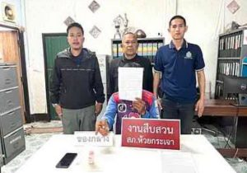

- วันที่ ๘ ม.ค. ๖๘ เวลาประมาณ ๑๖.๐๐ น. ภายใต้การอำนวยการของ พ.ต.อ.อุรุพงษ์ ดีพิจารณ์ ผกก.สภ.ห้วยกระเจา,พ.ต.ท.ทิวา ภิรมย์เจียว รอง ผกก.สส.สภ.ห้วยกระเจา,พ.ต.ท.คณิต แผนสมบูรณ์ สว.สส.สภ.ห้วยกระเจา สั่งการให้ ร.ต.อ.นันทกาญจน์ จงศุภวิศาลกิจ,ร.ต.ท.สุทัศน์ กลีบทอง,ส.ต.อ.สิทธิศักดิ์ ผิวขำ และ ส.ต.ท.สรชัช แก้วมณี ได้ร่วมกันทำการจับตัว ผู้ต้องหาพร้อมด้วยของกลาง ๑.ใบความเห็นแพทย์และรายงานผลการตรวจปัสสาวะ โรงพยาบาลห้วยกระเจา จำนวน ๑ ชุด โดยกล่าวหาว่า เสพยาเสพติดให้โทษประเภท ๑ (ยาบ้า) โดยผิดกฎหมาย วันเดือน ปี ที่เกิดเหตุ วันที่ ๘ ม.ค. ๖๘ เวลาประมาณ ๑๖.๐๐ น.บริเวณ ม.๑๘ ต.ห้วยกระเจา อ.ห้วยกระเจา จ.กาญจนบุรี นำส่งพนักงานสอบสวน สภ.ห้วยกระเจา เพื่อดำเนินคดีตามกฎหมายต่อไป
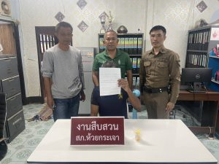

- วันที 9 ม.ค.2568 เวลา 09.30 น. พ.ต.ท.ทิวา ภิรมย์เจียว รอง ผกก.สส.สภ.ห้วยกระเจา พ.ต.ท.คณิต แผนสมบูรณ์ สว.สส.สภ.ห้วยกระเจา ประชุมชุดปฏิบัติการ​สืบสวนกำชับ​ ความประพฤติ​ตำรวจ​ในปกครอง​ เเละเร่งรัดผลการปฏิบัติประจำเดือน
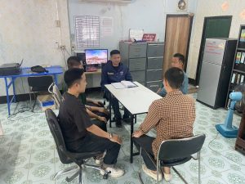

- วันที่ ๙ ม.ค. ๖๗ เวลาประมาณ ๑๒.๑๐ น. ภายใต้การอำนวยการของ พ.ต.อ.อุรุพงษ์ ดีพิจารณ์ ผกก.สภ.ห้วยกระเจา,พ.ต.ท.ทิวา ภิรมย์เจียว รอง ผกก.สส.สภ.ห้วยกระเจา สั่งการให้ พ.ต.ท.คณิต แผนสมบูรณ์ สว.สส.สภ.ห้วยกระเจา,ร.ต.อ.นันทกาญจน์ จงศุภวิศาลกิจ,ส.ต.อ.ศุภกิตติ์ คงดี,ส.ต.ท.ศุภกิตติ์ เฉลิมพันธุ์ และ ส.ต.ท.สรชัช แก้วมณี ได้ร่วมกันทำการจับตัว ผู้ต้องหา พร้อมด้วยของกลาง ๑.ยาเสพติดให้โทษประเภท ๑ (ยาบ้า) เม็ดสีส้ม ชนิดกลมแบน จำนวน ๒ เม็ด ๒.ใบความเห็นแพทย์และรายงานผลการตรวจปัสสาวะ โรงพยาบาลห้วยกระเจา จำนวน ๑ ชุด โดยกล่าวหาว่า มียาเสพติดให้โทษประเภท ๑ (ยาบ้า) ไว้ในครอบครองโดยไม่ได้รับอนุญาต,เสพยาเสพติดให้โทษประเภท ๑ (ยาบ้า) โดยผิดกฎหมาย วันเดือน ปี ที่เกิดเหตุ วันที่ ๙ ม.ค. ๖๘ เวลาประมาณ ๑๒.๑๐ น.บริเวณป่าเผาถ่านหลังวัด ม.๕ ต.ดอนแสลบ อ.ห้วยกระเจา จ.กาญจนบุรี นำส่งพนักงานสอบสวน สภ.ห้วยกระเจา เพื่อดำเนินคดีตามกฎหมายต่อไป
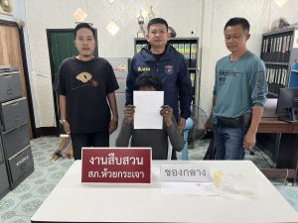

- วันที่ ๑๐ ม.ค. ๖๘ เวลาประมาณ ๑๐.๐๐ น. ภายใต้การอำนวยการของ พ.ต.อ.อุรุพงษ์ ดีพิจารณ์ ผกก.สภ.ห้วยกระเจา พ.ต.ท.ทิวา ภิรมย์เจียว รอง ผกก.สส.สภ.ห้วยกระเจา สั่งการให้ พ.ต.ท.คณิต แผนสมบูรณ์ สว.สส.สภ.ห้วยกระเจา,ร.ต.อ.นันทกาญจน์ จงศุภวิศาลกิจ,จ.ส.ต.ธีรพงษ์ ดีคล้าย,ส.ต.อ.ศุภกิตติ์ คงดี,ส.ต.ท.ศุภกิตติ์ เฉลิมพันธุ์ และ ส.ต.ท.สรชัช แก้วมณี ร่วมกันทำการจับตัวผู้ต้องหา ตามหมายจับของ ศาลจังหวัดกาญจนบุรี ที่ จ.๘๕๖/๒๕๖๗ ลงวันที่ ๒๖ พฤศจิกายน ๒๕๖๗ ซึ่งต้องหาว่ากระทำผิดฐาน สนับสนุนผู้อื่นฉ้อโกงและเปิดหรือยินยอมให้ผู้อื่นใช้บัญชีเงินฝากหรือบัญชีเงินฝากอิเลกทรอนิกส์ของตน โดยมิได้เจตนาใช้เพื่อตนหรือกิจการอันตนเกี่ยวข้อง ทั้งนี้โดยประการที่รู้หรือควรรู้ว่าจะนำไปใช้ในการกระทำผิดเกี่ยวข้องกับอาชญากรรมทางเทคโนโลยี หรือความผิดทางอาญาอื่น วันเดือน ปี ที่เกิดเหตุ วันที่ ๘ ม.ค. ๖๘ เวลาประมาณ ๑๘.๑๐ น. บริเวณสถานีรถไฟยะลา ต.สะเตง อ.เมืองยะลา จ.ยะลานำส่งพนักงานสอบสวน สภ.ห้วยกระเจา เพื่อดำเนินคดีตามกฎหมายต่อไป
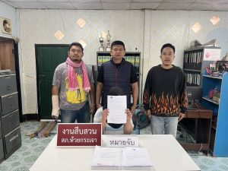

- วันที่ ๑๖ ม.ค. ๖๘ เวลาประมาณ ๑๕.๑๐ น. ภายใต้การอำนวยการของ พ.ต.อ.อุรุพงษ์ ดีพิจารณ์ ผกก.สภ.ห้วยกระเจา พ.ต.ท.ทิวา ภิรมย์เจียว รอง ผกก.สส.สภ.ห้วยกระเจา สั่งการให้ พ.ต.ท.คณิต แผนสมบูรณ์ สว.สส.สภ.ห้วยกระเจา,ร.ต.อ.นันทกาญจน์ จงศุภวิศาลกิจ และ ส.ต.ท.สรชัช แก้วมณี ได้ร่วมกันทำการจับตัว ผู้ต้องหา ตามหมายจับของ ศาลจังหวัดกาญจนบุรี ที่ จ.๘๘๖/๒๕๖๗ ลงวันที่ ๖ ธันวาคม ๒๕๖๗ ซึ่งต้องหาว่ากระทำผิดฐาน ร่วมกันยักยอก นำส่งพนักงานสอบสวน สภ.ห้วยกระเจา เพื่อดำเนินคดีตามกฎหมายต่อไป
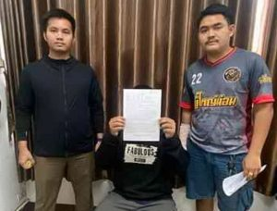

- วันที่ 17 ม.ค.2568 เวลา 06.30 น. ภายใต้การอำนวยการของ พ.ต.อ.อุรุพงษ์ ดีพิจารณ์ ผกก.สภ.ห้วยกระเจา สั่งการให้ พ.ต.ท.ทิวา ภิรมย์เจียว รองผกก.สส.สภ.ห้วยกระเจา , พ.ต.ท.คณิต แผนสมบูรณ์ สว.สส.สภ.ห้วยกระเจา , นายชนะพล เจียมจงวัฒนา ปลัดป้องกันอำเภอห้วยกระเจา พร้อมเจ้าหน้าที่ฝ่ายสืบสวน และอส.อำเภอห้วยกระเจาร่วมปล่อยแถว เปิดปฏิบัติการปิดล้อมตรวจค้นยาเสพติด ตามแผนยุทธการกาญจนบุรีเมื่องปลอดภัยยาเสพติด
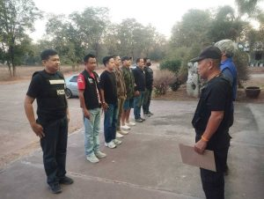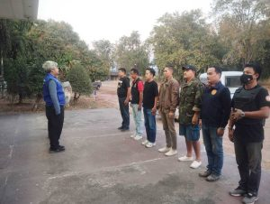

- วันที่ ๑๗ ม.ค. ๖๘ เวลาประมาณ ๐๗.๓๐ น. ภายใต้การอำนวยการของ นางสาวเบญจวรรณ ฟักแก้ว นายอำเภอห้วยกระเจา,พ.ต.อ.อุรุพงษ์ ดีพิจารณ์ ผกก.สภ.ห้วยกระเจา สั่งการให้ พ.ต.ท.ทิวา ภิรมย์เจียว รอง ผกก.สส.สภ.ห้วยกระเจา,พ.ต.ท.คณิต แผนสมบูรณ์ สว.สส.สภ.ห้วยกระเจา,ร.ต.อ.นันทกาญจน์ จงศุภวิศาลกิจ,จ.ส.ต.ธีรพงษ์ ดีคล้าย,ส.ต.อ.ศุภกิตติ์ คงดี,ส.ต.ท.ศุภกิตติ์ เฉลิมพันธุ์ และ ส.ต.ท.สรชัช แก้วมณี ร่วมกับฝ่ายปกครองอำเภอห้วยกระเจา นายชนะพล เจียมจงวัฒนา ปลัดป้องกันอำเภอห้วยกระเจา,ม.ญ.ฐิติกานต์ ใคร่ครวญ,ม.ญ.อาทร น้ำพุรุ่งเรือง ได้ร่วมกันทำการจับตัว ผู้ต้องหา 2 ราย พร้อมด้วยของกลาง ๑.ยาเสพติดให้โทษประเภท ๑ (ยาบ้า) ชนิดเม็ดกลมแบน สีส้ม มีตัวอักษร WY ประทับบนเม็ดยาจำนวน ๔๙๐ เม็ด ยาเสพติดให้โทษประเภท ๑ (ไอซ์) ชั่งพร้อมถุงน้ำหนักประมาณ ๐.๘๐ กรัม ๖.ใบความเห็นแพทย์และรายงานผลการตรวจปัสสาวะ โรงพยาบาลห้วยกระเจา จำนวน ๒ ชุด โดยกล่าวหาว่า ร่วมกันจำหน่ายยาเสพติดให้โทษประเภท ๑ (ยาบ้า,ไอซ์) โดยการมีไว้เพื่อจำหน่าย โดยกระทำเพื่อการค้า และ เสพยาเสพติดให้โทษประเภท ๑ (ยาบ้า,ไอซ์) โดยผิดกฎหมาย วันเดือน ปี ที่เกิดเหตุ วันที่ ๑๗ ม.ค. ๒๕๖๘ เวลาประมาณ ๐๗.๓๐ น. บ้านเลขที่ ๓๙ ม.๗ ต.วังไผ่ อ.ห้วยกระเจา จ.กาญจนบุรี นำส่งพนักงานสอบสวน สภ.ห้วยกระเจา เพื่อดำเนินคดีตามกฎหมายต่อไป
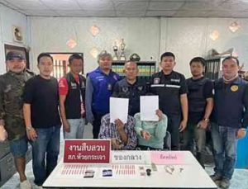
- วันที่ ๒๕ ม.ค. ๖๘ เวลาประมาณ ๑๑.๐๐ น. ภายใต้การอำนวยการของ พ.ต.อ.อุรุพงษ์ ดีพิจารณ์ ผกก.สภ.ห้วยกระเจา,พ.ต.ท.ทิวา ภิรมย์เจียว รอง ผกก.สส.สภ.ห้วยกระเจา,พ.ต.ท.คณิต แผนสมบูรณ์ สว.สส.สภ.ห้วยกระเจา สั่งการให้ ร.ต.อ.นันทกาญจน์ จงศุภวิศาลกิจ,ร.ต.ต.พิเชษฐ์ วิเศษสิงห์ ,ด.ต.ปรีชา กล่ำขำมี ,ด.ต.อนุชา พรหมชนะ และ ส.ต.อ.สิทธิศักดิ์ ผิวขำ ได้ร่วมกันทำการจับตัวผู้ต้องหา พร้อมด้วยของกลาง ๑.ใบความเห็นแพทย์และรายงานผลการตรวจปัสสาวะ โรงพยาบาลห้วยกระเจา จำนวน ๑ ชุด โดยกล่าวหาว่า เสพยาเสพติดให้โทษประเภท๑ (ยาบ้า) โดยผิดกฎหมาย วันเดือน ปี ที่เกิดเหตุ วันที่ ๒๕ ม.ค.๖๘ เวลาประมาณ ๑๑.๐๐ น.บริเวณ ม.๒ ต.สระลงเรือ อ.ห้วยกระเจา จ.กาญจนบุรี
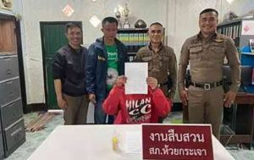

- วันที 30ม.ค.2568 เวลา 18.00 น. พ.ต.ท.ทิวา ภิรมย์เจียว รอง ผกก.สส.สภ.ห้วยกระเจา พ.ต.ท.คณิต แผนสมบูรณ์ สว.สส.สภ.ห้วยกระเจา พร้อมชุดสืบสวน รักษาความสงบเรียบร้อยและสืบสวนหาข่าว ในงานปิดทองฝังลูกนิมิตวัดพงษ์ไพบูลย์
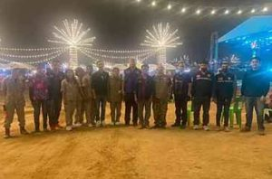

- วันที 31 ม.ค.2568 เวลา 09.30 น. พ.ต.อ.อุรุพงษ์ ดีพิจารณ์ ผกก.สภ.ห้วยกระเจา พ.ต.ท.ทิวา ภิรมย์เจียว รอง ผกก.สส.สภ.ห้วยกระเจา พ.ต.ท.ประชา นาคราช รอง ผกก.(สอบสวน) สภ.ห้วยกระเจา พ.ต.ท.คณิต แผนสมบูรณ์ สว.สส.สภ.ห้วยกระเจา พ.ต.ต.สมบัตร ค้ายาดี สว.ธร.สภ.ห้วยกระเจา ปล่อยแถวข้าราชการตำรวจ สภ.ห้วยกระเจา ภารกิจ รปภ.บุคคลสำคัญในพื้นที่ ณ สภ.ห้วยกระเจา
